ШХАЛАХОВА Зара Руслановна
Краснодарский край, Туапсинский район, г. Туапсе
МБОУ СОШ № 8 г. Туапсе, 8 класс
ШКАТУЛКА-ХРАНИТЕЛЬНИЦА ТАЙН.
ТЕХНОЛОГИЯ ИЗГОТОВЛЕНИЯ ДЕКОРАТИВНОЙ ШКАТУЛКИ.
Секция: «Технология прикладного творчества»
Научный руководитель: Ивакина Наталья Викторовна,
учитель технологии МБОУ СОШ № 8

Научная статья
Введение:
Шкатулки издавна предназначались для хранения в них всевозможных женских слабостей: украшений, пуговиц, фотографий и т. д. Сейчас современные шкатулки предназначены не столько для хранения, сколько являются украшением сами по себе. Различные материалы, используемые при изготовлении шкатулок и декоративных сундучков, делают их произведением искусства.
Даже у тех девочек и женщин, которые не любят бижутерию и ювелирные изделия, на туалетных столиках можно обнаружить одну-две шкатулки. А что говорить про тех, кто жить не может без колечек и браслетов! В ходе исследования мы расскажем, как можно сделать шкатулки для украшений своими руками. Шкатулки, коробочки, баночки - все это предназначено для того, чтобы хранить такие дорогие дамскому сердцу мелочи. Причем, оформить шкатулки можно самыми разнообразными способами.

Актуальность выбранной темы:
Кто не любит окружать себя красивыми вещами, которые радуют глаз, создают настроение и уют? Если в доме женщина (и не одна!), склад активно пополняется милыми безделушками, детскими и взрослыми, для которых надо подыскивать укромное местечко. Немного терпения и фантазии - и эксклюзивную шкатулку можно сделать самостоятельно. И пусть она отличается от тех, что подарены из магазина, тем не менее, конкуренцию им составит, потому что в ручной работе – частичка вашей души и воплощение индивидуальности. А что такое декоративная шкатулка? Это изделие оригинальной формы, инкрустированное различными материалами, камнями или украшенное узорами. В наши дни такие модели используются преимущественно для хранения драгоценностей или бижутерии. Ведь они такие вместительные! Современные женщины и девушки представляют себя благородными старосветскими дамами, перебирающими свои украшения перед походом на бал. В этом и волшебство таких шкатулок, ведь они позволят женщинам и девочкам представить себя в роли прекрасной романтической девушки, «пушкинских» времен, хранящих свои украшения в необыкновенном тайничке - шкатулке.
Цель исследования: изучение исторических данных о происхождении шкатулок из разных материалов, формирование интереса к истории рукоделия.
Задачи исследования: изучить историю возникновения шкатулок; изучить виды шкатулок, рассмотреть вопрос об изготовлении шкатулок из подручных материалов; изготовить декоративную шкатулку для оформления интерьера собственного дома.

Оглавление
- История появления шкатулок……………………………………………………...4-5
- Тайна древних шкатулок…………………………………………………………….5-6
- Формы, разновидности и предназначение шкатулок……………………………..6-7
- История появления музыкальных шкатулок………………………………… …..7-9
- Почему высоко ценятся шкатулки ручной работы..................................................9
- Технология изготовления декоративной шкатулки………………………………9-10
- Выводы………………………………………………………………………………..11
- Список использованной литературы………………………………………………..12

Приложение……………………………………………………………………………..13-15

1.История появления шкатулки
Шкатулка - безмолвная хранительница сердечных тайн, женских секретов, ценных вещей и дорогих украшений. О ней сложено много легенд и ходит немало мифов. Шкатулка - это небольшой ящичек, предназначенный для хранения мелких предметов, в большинстве своем - драгоценностей. Историческое прошлое шкатулки наполнено мифами и легендами. Великий Бог древнегреческих мифов - Зевс, прятал в ней все беды и надежды. Считалась, что открыв шкатулку можно перенестись в другой мир и другое время. Не зря, многие мастера-умельцы старались изготовить секретный замок, который может открыть только владелец. Из каких бы материалов не выполнялись шкатулки, каждая из них обладает своей маленькой тайной. Уже в те времена сам по себе ларец был очень ценным, не говоря о его содержимом. Первая классическая шкатулка для украшений появилась несколько тысячелетий назад на Ближнем Востоке. Археологами были найдены образцы из дерева, украшенные редкими камнями и резьбой. В европейских странах шкатулки появились еще в Средневековье, они считались скорее роскошью и показателем богатства, поэтому их редко можно было встретить среди имущества небогатого человека. В Древней Руси маленький сундучок или ларец имелся в каждом доме. В основном там хранились памятные мелочи, любовная переписка, драгоценности [1, с.16].
Шкатулки известны с глубокой древности. Ученые считают, что первыми появились шкатулки для украшений. Талантливые умельцы в Японии и Китае еще две тысячи лет назад изготавливали деревянные коробочки различной формы и величины, украшали их смолой ценного специального дерева. Стараясь обойти в мастерстве друг друга, мастера по шкатулкам создавали всё новые и новые технологии отделки. Вот так была изобретена технология мелкого вырезания по древесине и методы декорирования футляров кожей или тканью, отделки драгоценными камнями, металлом и костью[2, с.34].
С тех пор первоначальная концепция практически не поменялась, но появились новые материалы, и несколько усовершенствовалась технология изготовления. До промышленной революции любая шкатулка была штучным и, следовательно, весьма дорогим предметом. В силу этого шкатулки были востребованы в основном у богатых людей и использовались для хранения ценных предметов. Изготовленная на заказ шкатулка, покрытая драгоценными камнями, обитая изнутри шёлком, могла стоить дороже, чем драгоценности, которые в ней хранились. Качественно сработанная из дерева, выточенная из мрамора, оникса или сделанная из моржовой, слоновой кости, шкатулка практически всегда хранила в себе тайну [3, с.24]. Для того чтобы уберечь содержимое от посторонних глаз или, от кражи, шкатулки снабжались замками и секретами. Потайные отделения, двойное и тройное дно, специальные запоры, срабатывающие только после сложной последовательности действий со шкатулкой - вот короткий список ухищрений, на которые шли мастера при изготовлении этих предметов, и поэтому такие шкатулочки уже были ценностью сами по себе.
Популярны были шкатулки для драгоценностей и в древней Руси: почти в каждом доме была шкатулка, ларец или сундучок, где хранили драгоценности, памятные мелочи или сувениры. Народ на Руси - страстный любитель загадывать и раскрывать загадки, и, видно, поэтому коробочки с секретом очень понравились им. А в наше время, с началом массового производства, шкатулки, из дорогого предмета, превращаются в декоративную ёмкость для хранения мелких предметов[1, с.82].
2.Тайна древних шкатулок
Японские и китайские мастера еще две тысячи лет тому назад изготавливали деревянные коробки различной величины и формы, и украшали их смолой дерева. Талантливые умельцы старались обойти друг друга в мастерстве, придумывая все новые и новые способы отделки. Так, одна за другой на свет появились такие технологии, как мелкое вырезание по древесине, декорирование футляров тканью и кожей, отделка металлом, костью и драгоценными камнями.
Старинная шкатулка, изготовленная из дерева, выточенная из оникса или мрамора, либо сделанная из слоновой или моржовой кости, всегда хранила в себе тайну. Как правило, такие шкатулки были снабжены замками с секретом, чтобы уберечь содержимое от кражи и посторонних глаз. Старинные шкатулки уже сами по себе представляют ценность, ведь помимо дорогостоящей отделки они могу быть обладателями редкостных ухищрений, созданных виртуозными мастерами - двойное или тройное дно, потайные отделения, хитроумные запоры, которые срабатывают только после определенной последовательности действий со шкатулкой и так далее[1, с.34].
Коварная Клеопатра хранила в шкатулках не только драгоценности, но еще кинжалы и яд. А некоторые народы древности использовали эти деревянные изделия для поднесения даров. Уже в те времена сам по себе ларец был очень ценным, не говоря о его содержимом. Первая классическая шкатулка для украшений появилась несколько тысячелетий назад на Ближнем Востоке. Археологами были найдены образцы из дерева, украшенные редкими камнями и резьбой. В европейских странах шкатулки появились еще в Средневековье, они считались скорее роскошью и показателем богатства, поэтому их редко можно было встретить среди имущества небогатого человека. В Древней Руси маленький сундучок или ларец имелся в каждом доме. В основном там хранились памятные мелочи, любовная переписка, драгоценности [5, с.10].
Первая классическая шкатулка для украшений появилась несколько тысячелетий назад на Ближнем Востоке. Археологами были найдены образцы из дерева, украшенные редкими камнями и резьбой. В европейских странах шкатулки появились еще в Средневековье, они считались скорее роскошью и показателем богатства, поэтому их редко можно было встретить среди имущества небогатого человека. В Древней Руси маленький сундучок или ларец имелся в каждом доме. В основном там хранились памятные мелочи, любовная переписка, драгоценности.
До промышленной революции шкатулки были штучными и весьма дорогими предметами. Поэтому чаще всего они становились достоянием богатых людей и знатных особ, и использовались для хранения драгоценностей или других ценных предметов. Нередко шкатулка, изготовленная на заказ, украшенная сверху драгоценными камнями и обитая шелком изнутри, стоила дороже, чем хранящиеся в ней украшения.
Коллекционеры любили шкатулки, которые отличались изящной и необычной формой. «Наследником» древней шкатулки является коробка для обручальных колец. Но все же остались ценители давних традиций, которые используют свои ларцы по оригинальному предназначению [7, с.15].
3.Формы, разновидности и предназначение шкатулок
Сегодня производители удивляют многообразием шкатулок. Все они отличаются материалом изготовления, интересным дизайном, причудливой формой. Аксессуар передает вкусовые предпочтения женщины, раскрывает ее личность. Шкатулка эффектно подчеркнет художественную композицию любого интерьера.
Шкатулки могут иметь разные размеры: они могут быть большими, средними и маленькими - здесь все зависит от того, для каких целей предназначена шкатулка. Например, для жемчуга лучше использовать маленькую шкатулку, а для других украшений и драгоценностей - среднюю или большую в зависимости от того, сколько и каких у вас имеется украшений. В старину в шкатулках часто хранили важные бумаги и письма, однако сегодня редко кто использует шкатулки для такой цели [7, с.73].
Шкатулки могут иметь различную форму: квадратную, прямоугольную, круглую, овальную или фантазийную. Также шкатулки могут быть исполнены в виде фигурок людей, птиц и зверей. Материалом, для изготовления шкатулок служат: дерево, береста, кожа, пластмасса, стекло, фарфор, керамика, кость, камень и других ценные и поделочные материалы. Очень часто шкатулки инкрустируют драгоценными и полудрагоценными камнями, стразами, перламутром, покрывают дорогой тканью, украшают чеканкой и резьбой [6, с.65].
Разновидностей шкатулок немало:
- шкатулки для шитья;
- шкатулки для украшений;
- декоративные шкатулки;
- подарочные шкатулки и сундучки.
Предназначенные для шитья - это обычно шкатулки, выполненные из текстиля. Внутри имеется кармашек для иголок. Их удобно переносить за счет достаточно длинной и удобной ручки. Такие шкатулки - милые сердцу вещицы, необходимые для каждой рукодельницы.
-Шкатулки для украшений имеют несколько отделений, предназначенных для хранения и разделения колец, браслетов, цепочек и серег.
-Подарочные и декоративные шкатулки отличаются красивыми рисунками на крышках, обычно являются полыми и без отделений, что делает возможным хранение чего угодно.
-Сундучки также подходят для хранения и являются очень необычным украшением интерьера[6, с.45].
4. История появления музыкальной шкатулки
Легенда о музыкальной шкатулке
Когда-то давно жил-был один часовщик, и конечно же, он был влюблён.Но дама, которая разбила его сердце, не отвечала ему взаимностью. Её не прельщали ни
красота, ни ум молодого человека. Может быть, потому, что это была Грустная дама, которая носила чёрную вуаль и никогда в жизни не улыбалась. И часовщик решил снять с неё колдовство грусти. Он изобрёл музыкальную шкатулку и подарил её своей избраннице. И когда Грустная дама открыла крышечку, то заиграла сказочная мелодия, хрупкая балерина в белом платье плавно закружилась в танце. И впервые в жизни дама улыбнулась. Чары были уничтожены. Случилось ли это на самом деле или эта история-лишь плод воображения? По крайней мере, всегда надеешься на чудо, когда к тебе в руки попадает музыкальная шкатулка... [2, с.17].
Родина музыкальных шкатулок - Швейцария. Местом, где родилась смелая идея «коробочной» музыки принято считать Фландрию. Когда-то в этой бельгийской провинции был собран музыкальный механизм, со временем заключенный в шкатулку.
Механизм был назван корильон и представлял собой как вращающийся цилиндр с выступами, которые нажимали на музыкальные молоточки. Механизм вышел громоздким, и прошло много времени, пока одному мастеру пришла в голову мысль использовать схему корильона для изготовления миниатюрного музыкального механизма, который самостоятельно играл и так же умещался в коробочку. Вскоре такие шкатулки стали настоящим произведением искусства. Их изготавливали из ценных пород древесины и украшали изысканными росписями. Зачастую, на крышках красовались влюбленные парочки на фоне пасторальных пейзажей. В некоторых шкатулках мелодия дополнялась перезвоном колокольчиков. Фантазия изобретателей была безгранична. К примеру, некий Жак Вокансон даже сконструировал музыкальную шкатулку, на крышке которой располагались движущиеся фигурки, реально игравшие на музыкальных инструментах. Отчего в шкатулке зависит звук? Если диаметр цилиндра большой, мелодия будет звучать дольше. Если на гребёнке много «зубчиков», мелодия будет ярче, богаче и разнообразнее. Все детали в музыкальной шкатулке изготавливаются вручную. Корпус шкатулки делают из ценного или экзотического дерева. Нередко они становятся произведениями искусства и украшают комнату. Более ранний вариант музыкальной шкатулки – шарманка. Она была больше размером, чем шкатулка. Бродячие музыканты, которые играть на инструментах не умели, пользовались шарманкой: они крутили ручку – звучала музыка. Самой известной композицией тогда была «Сharmant Katarina» («Прелестная Катарина»), отсюда и название прибора. Пожалуй, главным минусом музыкальной шкатулки является то, что она не может воспроизводить человеческий голос. Этим займутся последующие музыкальные приборы. Сейчас музыкальная шкатулка - отличный сувенир[4, с.11].
В конце 19 столетия и начала 20, большинство музыкальных шкатулок постепенно заменялось автоматическими пианино, которые были громче и более универсальными и мелодичными, и меньшими по размеру граммофонами, которые имели преимущество в том, что могли воспроизводить голос. Возрастание трудовых затрат увеличило цену на подобные механизмы и снизило объем их производства. Теперь современная технология позволяет производить музыкальные шкатулки по вполне доступным ценам.
5. Почему высоко ценятся шкатулки ручной работы?
В наш век всеобщей автоматизации и промышленного производства все более и более высоко ценятся изделия ручной работы. Возникает вопрос: почему так происходит? Издавна люди, которые умели делать своими руками шкатулки, были настоящими мастерами своего дела, и их работа очень высоко ценились. Дело в том, что, когда мастер делает шкатулку своими руками, то он вкладывает в него частичку своего сердца, своей души. У мастера нет двух абсолютно одинаковых изделий, даже если они вышли из рук одного и того же умельца. Это различие и делает такие вещи эксклюзивными и достойными высокой оплаты за право обладания ними. Если шкатулка производится машинным способом, то взяв такую вещь в руки, вы не почувствуете тепла и своеобразного душевного комфорта [6, с.35]. Ручная работа называется работы hand-made.
По мнению ведущих психологов, поделки ручной работы благотворно влияют на душевное равновесие и физическое здоровье своих владельцев. Они вызывают теплые и позитивные эмоции одним лишь только своим видом. Для того, чтобы создавать красивые и комфортные ручные изделия не обязательно быть мастером, нужно только делать их с позитивным настроем и теплом в сердце. Вот за этот настрой, доброту и часть души мастера, которая вложена в поделку, и платят гораздо более солидные деньги, чем за самые совершенные изделия промышленного производства. Шкатулка ручной работы наполнит дом своего владельца теплом и светлым настроением и станет неотъемлемой частичкой интерьера любого жилья [6, с.76]. Шкатулки ручной работы- это, прежде всего, эксклюзивный подарок, которого больше нет ни у кого, сувенир на память, который запомниться надолго. Шкатулка, на которую все будут обращать внимание, спрашивать откуда она? Каждая шкатулка, изготовленная ручным способом, хранит тепло человеческих рук и частичку души. Шкатулки получаются добротные, красивые и могут выступить едва ли не талисманами, ведь при их создании не обошлось без доброй магии, магии созидательной, способной человека преобразить, сделав лучше.

6. Технология изготовления декоративной шкатулки
Для украшения интерьера комнаты мы решили самостоятельно изготовить декоративную шкатулку для разных мелочей, украшений. На наш взгляд, она прекрасно подойдет к любому туалетному стоику и станет украшением комнаты девочки. Мы решили изготовить простую по конструкции и недорогую шкатулку. Также мы решили использовать два основных цвета (белый и черный). Данные цвета очень хорошо сочетаются между собой.
Для изготовления декоративной шкатулки понадобилось:
Материалы и оборудование:
Белая краска для тонирования-1 шт. -75 рулей
Круглая коробка от конфет «Raffaello»-1 шт.
Кружева (2-х) видов, черные -225 рублей (по 2 метра)
Дополнительное декоративное оформление (ленты, 2 бабочки, фатин-0,5 м, стразы-1 упаковка)-200 рулей
«Горячий» клей-1 шт.-15 рублей
Итого:515 рублей (расход)
Технология изготовления декоративной шкатулки.
1.Так как круглая коробка от конфет «Raffaello» имела надписи, мы решили ее затонировать белой краской. Покрасили и саму коробку, и крышку от коробки. Дали ей подсохнуть.
2.Приклеили на крышку и коробку с помощью горячего клея кружева.
3. Далее мы занялись декоративным оформлением шкатулки. Из лент мы сделали банты, которые приклеили на шкатулку, также мы приклеили стразы и декоративные бабочки на шкатулку.
4. Во внутрь шкатулки мы положили синтетическую ткань «фатин» контрастного цвета. Уложили в нее всякие мелочи: бусы, духи и т.д.
Все, декоративная шкатулка готова! На изготовление шкатулки был потрачен 1 час.
7. Выводы
На первом этапе проведенного исследования мы рассмотрели исторический вопрос о происхождении шкатулок. Мы выяснили, что шкатулки раньше изготавливали из дерева, металла, пластмассы, поделочных и ценных материалов - кости, камня. Для придания красивого вида их часто покрывали кожей, дорогой тканью, инкрустировали драгоценными камнями, покрывали резьбой, чеканкой. Стараясь обойти в мастерстве друг друга, мастера по изготовлению шкатулок создавали всё новые и новые технологии отделки. Почти в каждом доме в древней Руси была шкатулка, ларец или сундучок, где хранили драгоценности, памятные мелочи или сувениры. Народ на Руси - страстный любитель загадывать и раскрывать загадки, и, видно, поэтому коробочки с секретом очень понравились им. На следующем этапе исследования мы рассмотрели вопрос об устройстве различных тайников и секретов в шкатулках. Шкатулки были снабжены замками с секретом, чтобы уберечь содержимое от кражи и посторонних глаз. Шкатулки имели двойное или тройное дно, потайные отделения, хитроумные запоры, которые срабатывали только после определенной последовательности действий со шкатулкой. Далее нас заинтересовал вопрос о видах, форме и предназначении шкатулок. Шкатулки были большими, средними и маленькими. И предназначались для шкатулки для шитья, для украшений, для украшения интерьера, использовались в качестве преподношения подарков. В ходе исследования мы рассмотрели вопрос о появлении и развитии музыкальных шкатулок. Мы выяснили, что все детали в музыкальных шкатулках изготавливали вручную. Корпус шкатулки делали из ценного или экзотического дерева. Нередко музыкальные шкатулки становились произведениями искусства и украшали комнаты. Далее мы изучили вопрос о том, почему ценятся шкатулки, выполненные вручную. Шкатулки ручной работы благотворно влияют на душевное равновесие и физическое здоровье своих владельцев. Они вызывают теплые и позитивные эмоции одним лишь только своим видом. Для того, чтобы создавать красивые и комфортные ручные изделия не обязательно быть мастером, нужно только делать их с позитивным настроем и теплом в сердце. На заключительном этапе мы исследования мы изготовили декоративную шкатулку, описали этапы изготовления шкатулки. Шкатулка стала проектным продуктом проведенного исследования
8. Список использованной литературы
1. Барадулин В.А., Коромыслов Б.И., Максимов Ю.В. Появление первых шкатулок. М. Просвещение, 2010.-93 с.
2. Ёлкин В.Н., Шкатулки рассказывают сказки. М., Просвещение, 2012. - 95 с., ил.
3. Зайцев Б.П., Пинчуков П.П. Солнечные узоры: Деревянное народное зодчество Подмосковья. - М.: Московский рабочий, 2010. - 144 с.
4. «История искусства зарубежных стран» /под ред. Доброклонского М.В. и Чубовой А.П., М. Изобразительное искусство, 2003.
5. Колчин Б.А. «Археология: свод археологических источников - новгородские древности: резное дерево». Выпуск Е1-55 /под ред. Рыбакова Б.А./ М. Наука, 2009.
6. Милова М.Ф. Красота и удобство - своими руками: Проект, предложения и рисунки архитектора и дизайнера Ю.С. Сомова. - М., Инпульс,2000. - 271 с.
7. «Сувениры, шкатулки, украшения своими руками» /сборник/, М.: ВНИПИ 2011.- 156 с.

ШХАЛАХОВА Зара Руслановна
Краснодарский край, Туапсинский район, г. Туапсе
МБОУ СОШ № 8 г. Туапсе, 8 класс
ШКАТУЛКА-ХРАНИТЕЛЬНИЦА ТАЙН.
ТЕХНОЛОГИЯ ИЗГОТОВЛЕНИЯ ДЕКОРАТИВНОЙ ШКАТУЛКИ.
Секция: «Технология прикладного творчества»
Научный руководитель: Ивакина Наталья Викторовна,
учитель технологии МБОУ СОШ № 8

Приложение № 1

6. Технология изготовления декоративной шкатулки
Для украшения интерьера комнаты мы решили самостоятельно изготовить декоративную шкатулку для разных мелочей, украшений. На наш взгляд, она прекрасно подойдет к любому туалетному стоику и станет украшением комнаты девочки. Мы решили изготовить простую по конструкции и недорогую шкатулку. Также мы решили использовать два основных цвета (белый и черный). Данные цвета очень хорошо сочетаются между собой.
Для изготовления декоративной шкатулки понадобилось:
Материалы и оборудование:
Белая краска для тонирования-1 шт. -75 рулей
Круглая коробка от конфет «Raffaello»-1 шт.
Кружева (2-х) видов, черные -225 рублей (по 2 метра)
Дополнительное декоративное оформление (ленты, 2 бабочки, фатин-0,5 м., стразы-1 упаковка)-200 рулей
«Горячий» клей-1 шт.-15 рублей
Итого:515 рублей (расход)
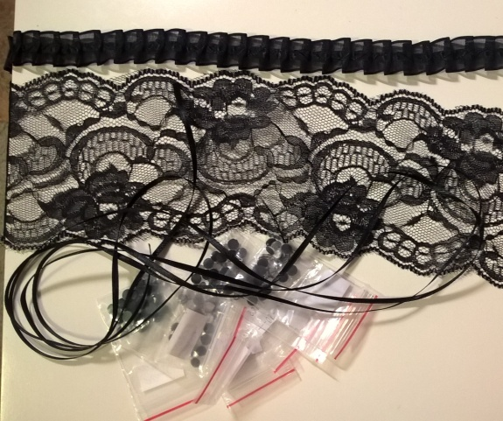
Технология изготовления декоративной шкатулки.
1.Так как круглая коробка от конфет «Raffaello» имела надписи, мы решили ее затонировать белой краской. Покрасили и саму коробку, и крышку от коробки. Дали ей подсохнуть.
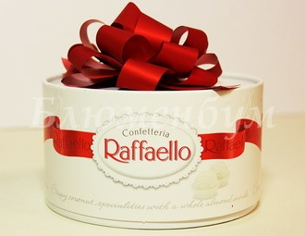
2.Приклеили на крышку и коробку с помощью горячего клея кружева.
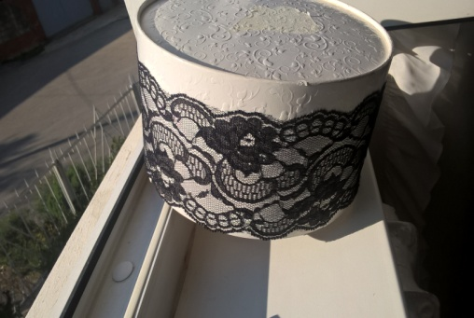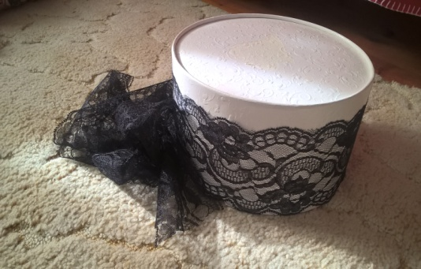
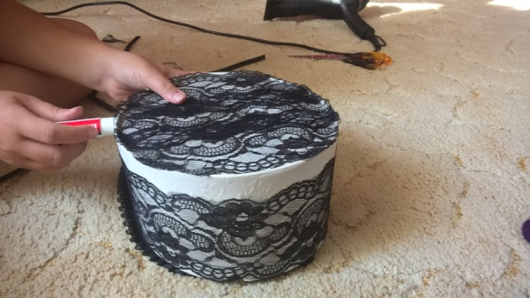
3. Далее мы занялись декоративным оформлением шкатулки. Из лент мы сделали банты, которые приклеили на шкатулку, также мы приклеили стразы и декоративные бабочки на шкатулку.
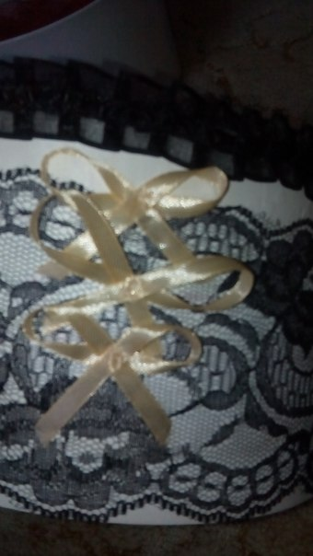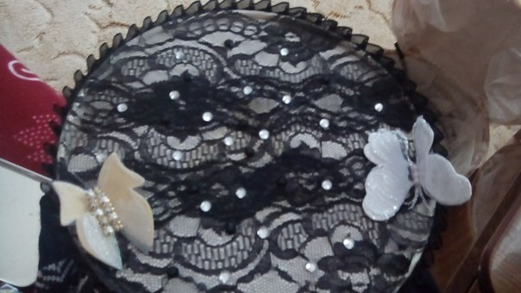
4. Во внутрь шкатулки мы положили синтетическую ткань «фатин» контрастного цвета. Уложили в нее всякие мелочи: бусы, духи и т.д.
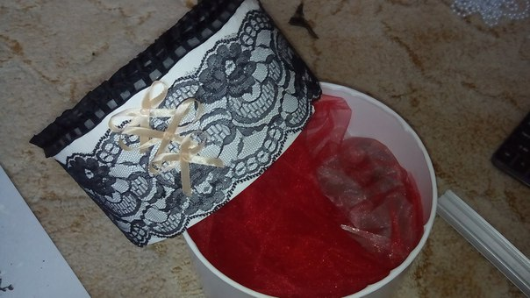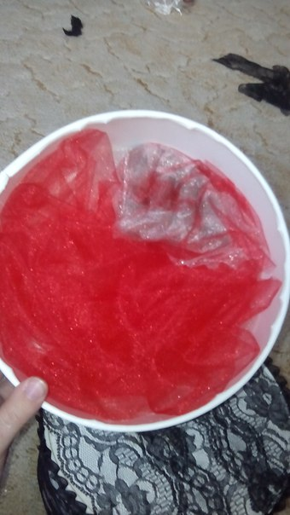
Все, декоративная шкатулка готова! На изготовление шкатулки был потрачен 1 час.
